用身躯托起伤者生命的“最美协警”
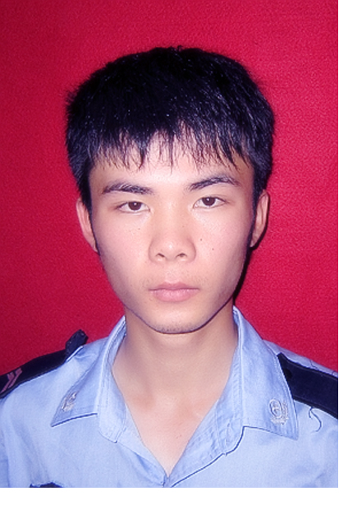
施云琉，男，1995年6月出生。从部队退伍后，应聘走上了当涂县交管协警的工作岗位。 2015年5月31日中午，一辆芜湖牌照的大货车行驶至姑溪河大桥上时，因刹车失灵发生车祸，导致车辆侧翻, 驾驶员由于左腿被卡住，形成倒挂姿势。此时赶到现场的施云琉果断钻进驾驶室，用肩膀和背部托起体重近170斤的驾驶员，在交警和消防官兵1个多小时的紧张施救工作中，小施一直保持姿势不变，并极力安慰受伤驾驶员，直至其被救出。而之前的5月8日，他在执勤中遇上一起小轿车撞倒电动车事故，在发现骑电动车的人腿被撞骨折后，主动抱起受伤者上车，火速送往医院进行抢救，为治疗赢得了时间， 深受伤者及其家属的称赞。年轻协警施云琉救人义举赢得了社会各界人士的点赞，被网友称为“最美协警”。

